ỦY BAN NHÂN DÂN TỈNH NGHỆ AN
TRƯỜNG ĐẠI HỌC KINH TẾ NGHỆ AN



THUYẾT MINH
ĐỀ TÀI KHOA HỌC VÀ CÔNG NGHỆ CẤP TRƯỜNG
(Mẫu T3)

TÊN ĐỀ TÀI

Mã số:

Chủ nhiệm đề tài:

Nghệ An, tháng /20…

ỦY BÂN NHÂN DÂN TỈNH NGHỆ AN

TRƯỜNG ĐẠI HỌC KINH TẾ NGHỆ AN



THUYẾT MINH
ĐỀ TÀI KHOA HỌC VÀ CÔNG NGHỆ CẤP TRƯỜNG

TÊN ĐỀ TÀI

Mã số:

Chủ nhiệm đề tài:
Các thành viên tham gia:

Nghệ An, tháng /20…

ỦY BAN NHÂN DÂN TỈNH NGHỆ AN  TRƯỜNG ĐẠI HỌC KINH TẾ NGHỆ AN | CỘNG HOÀ XÃ HỘI CHỦ NGHĨA VIỆT NAM  Độc lập – Tự do – Hạnh phúc

THUYẾT MINH ĐỀ TÀI KHOA HỌC VÀ CÔNG NGHỆ CẤP TRƯỜNG

- Tên đề tài:
- Mã số:
- Lĩnh vực nghiên cứu: KHTN, KHKT, CN, KHÁC
- Loại hình nghiên cứu: Cơ bản/Ứng dụng/Triển khai
- Thời gian thực hiện: … tháng (từ tháng … /20… ... đến tháng ... /20……)
- Cấp quản lý:
- Chủ nhiệm đề tài:
Học vị:………………………… Chức vụ:
Địa chỉ:………………………..
Mail:…………………………… DĐ: ………………………………
- Những người phối hợp chính: Ghi đủ các thông tin của các cá nhân theo mẫu và ghi rõ nhiệm vụ được giao của từng cá nhân (nếu có).
Họ và tên | Đơn vị | Nhiệm vụ được giao | Chữ ký
- Đơn vị phối hợp chính: Ghi đủ các thông tin của các đơn vị theo mẫu và ghi rõ nhiệm vụ phối hợp của từng đơn vị (nếu có).
Tên đơn vị | Nội dung phối hợp | Họ và tên người đại diện

PHẦN MỞ ĐẦU
1. ĐẶT VẤN ĐỀ
2. MỤC TIÊU
3. ĐÓNG GÓP KHOA HỌC CỦA ĐỀ TÀI
4. Ý NGHĨA THỰC TIỄN CỦA ĐỀ TÀI
5. DỰ KIẾN SẢN PHẨM CỦA ĐỀ TÀI

CHƯƠNG 1.TỔNG QUAN TÀI LIỆU
1.1. NGHIÊN CỨU VỀ THỰC VẬT
1.1.1. Trên thế giới
1.1.2 Ở Việt Nam
1.1.1.1.Nghiên cứu các loài thực vật
1.1.1.2. Nghiên cứu đa dạng thực vật
1.2. Nghiên cứu về yếu tố địa lý
1.2.1. Trên thế giới
1.2.2. Ở Việt Nam

(Tổng quan tình hình nghiên cứu những nội dung liên quan đến đề tài)
CHƯƠNG 2. NGUYÊN LIỆU, NỘI DUNG VÀ PHƯƠNG PHÁP NGHIÊN CỨU
2.1. Địa điểm và đối tượng nghiên cứu
2.2. Dụng cụ nghiên cứu
2.3. Nội dung nghiên cứu
2.4. Phương pháp nghiên cứu

CHƯƠNG 3. DỰ KIẾN KẾT QUẢ ĐẠT ĐƯỢC

KẾT LUẬNVÀ KIẾN NGHỊ
TÀI LIỆU THAM KHẢO
PHỤ LỤC (Nếu có)
DỰ TRÙ KINH PHÍ CHO THỰC HIỆN ĐỀ TÀI

Nghệ An, ngày…… tháng…….năm 20….
Hiệu trưởng | P.QLĐT-KH&HTQT  (ký, ghi rõ họ tên) | Trưởng khoa  (ký, ghi rõ họ tên) | Chủ nhiệm đề tài  (ký, ghi rõ họ tên)

(Đề nghị làm theo mẫu trên (căn giữa) và đánh số chương, mục)
Bảng đặt ở trên và căn giữa:
VD:
Bảng 1.1. Hiện trạng sử dụng đất rừng tỉnh Nghệ An
Loại đất | Diện tích (ha) | Tỷ lệ %
I.Tổng diện tích tự nhiên | 1.648.997,20 | 100.00
1. Đất quy hoạch lâm nghiệp | 1.166.109,10 | 70,7
1.1. Đất có rừng | 879.301,66 | 53,3
- Rừng tự nhiên | 762.785,88 | 46,3
- Rừng trồng | 116.515,78 | 7,1
1.2. Đất chưa có rừng | 286.807,44 | 17,4
- Đất có rừng trồng chưa thành rừng | 38.302,63 | 2,3
- Đất chưa có rừng | 248.504,81 | 15,2
2. Đất ngoài lâm nghiệp | 482.888,10 | 29,3
- Đất có rừng | 63.206,82 | 3,8
- Đất có rừng trồng chưa thành rừng | 6.943,39 | 0,4
- Các loại đất khác | 412.737,89 | 25,0

Hình, biểu đồ, Ảnh đặt dưới (bôi đậm) và căn giữa, đánh theo chương mục:
VD:
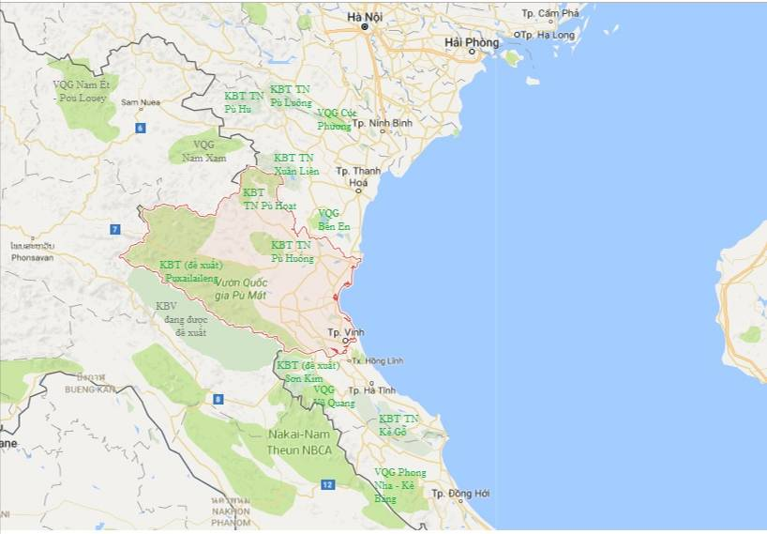
Hình 1.1.Bản đồ tỉnh Nghệ An và các khu bảo vệ trong khu vực

